Lomené výrazy

1.  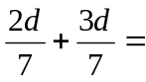 | 2.  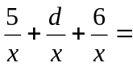 | 3.  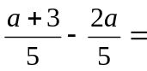
4.  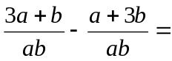 | 5.  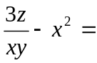 | 6.  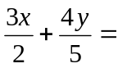
7.  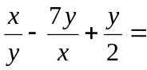 | 8.  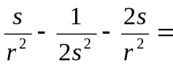 | 9.  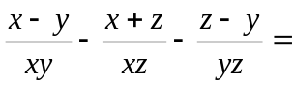
10.  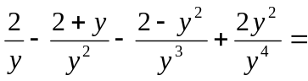 | 11.  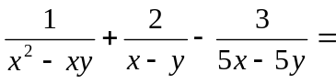 | 12.  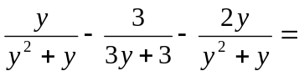
13.  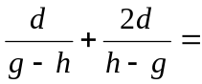 | 14.  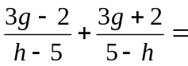 | 15.  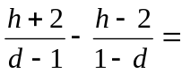
16.  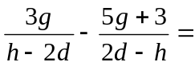 | 17.  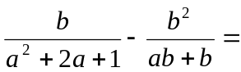 | 18.  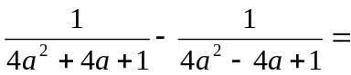
19.  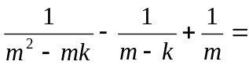 | 20.  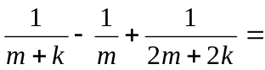 | 21.  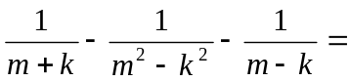
22.  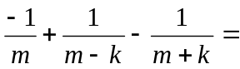 | 23.  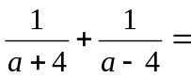 | 24.  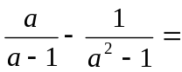
25.  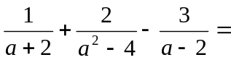 | 26.  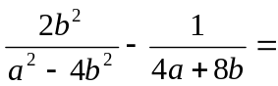 | 27.  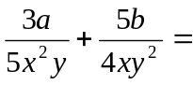
28.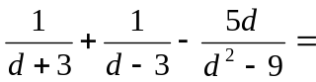 | 29.  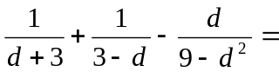 | 30.  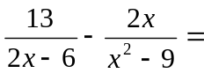
31.  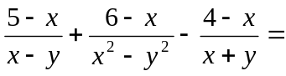 | 32.  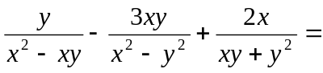 | 33.  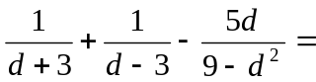
34.  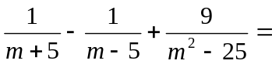 | 35.  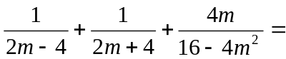 | 36.  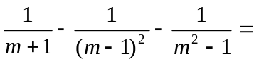
37.  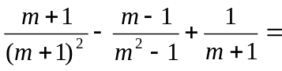 | 38.  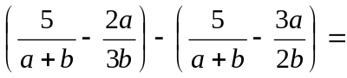 | 39.  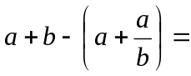
40. 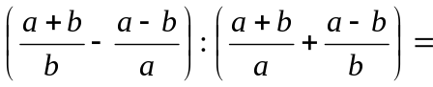 | 41.  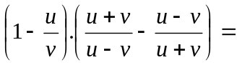 | 42.  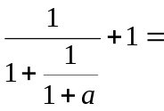
43.  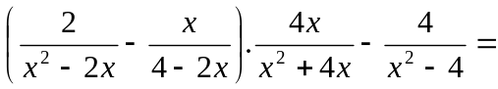 | 44.  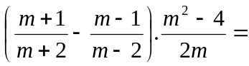 | 45.  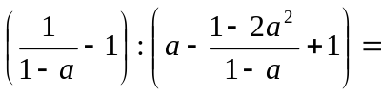
46.  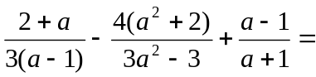 | 47.  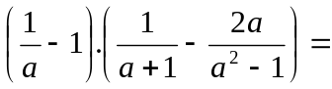 | 48.  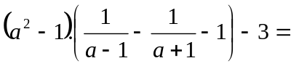
49.  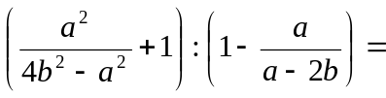 | 50.  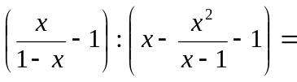 | 51.  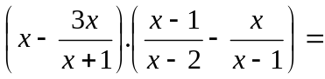
52.  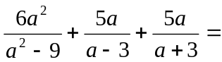 | 53.  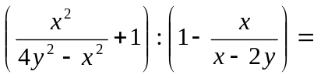 | 54.  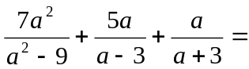
55.  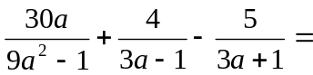 | 56.  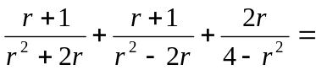 | 57.  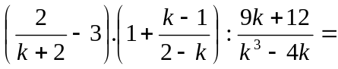
58.  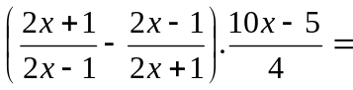 | 59.  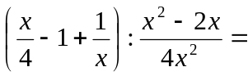 | 60.  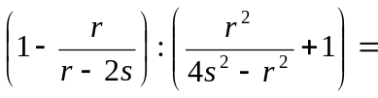
61.  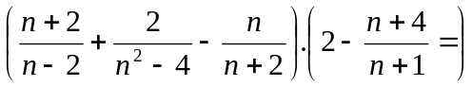 | 62.  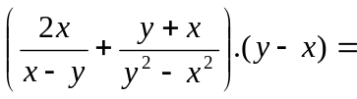 | 63.  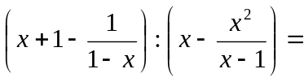
64.  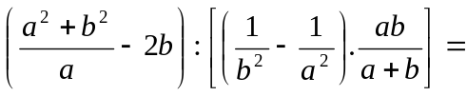 | 65.  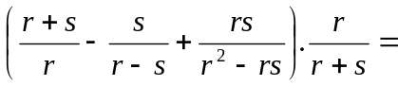 | 66.  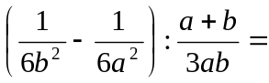
67.  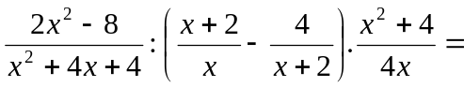 | 68.  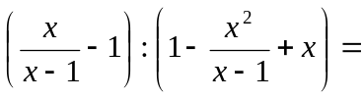 | 69.  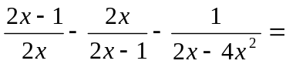
70.  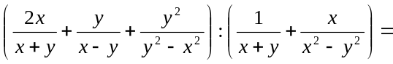 | 71.  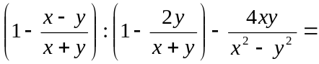 | 72.  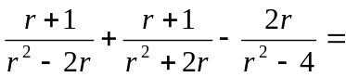
73.  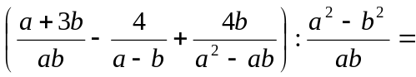 | 74.  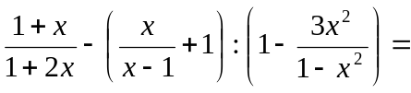 | 75.  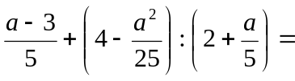
76.  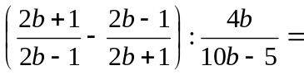 | 77.  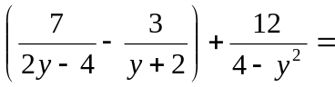 | 78.  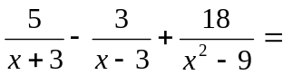
79.  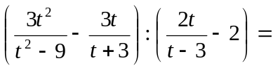 | 80.  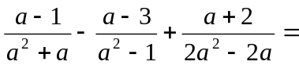 | 81.  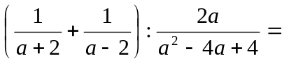
82.  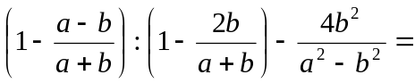 | 83.  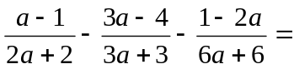 | 84.  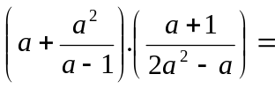
85.  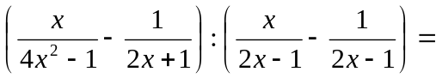 | 86.  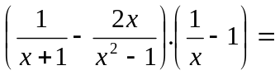 | 87.
88. | 89.  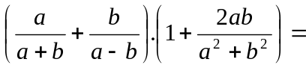 | 90.  